**今日动态**

**12月10日 星期二**

**一、来园情况**

今天我们小七班来了19人，3位幼儿请假。陈沛延能开心地走进教室，在老师的引导下和老师挥挥手，并且将肩膀上挎着的水杯绕过头顶取了下来，随后在小朋友的帮助下将水杯绳子环绕水杯周围，最后沛延独立将水杯放在水杯架上。

**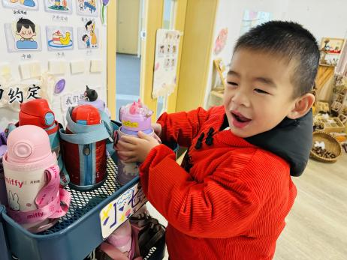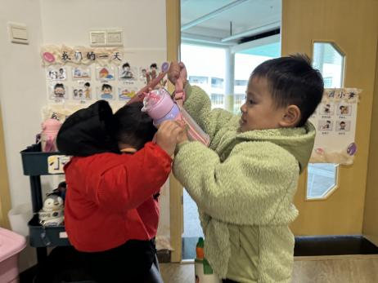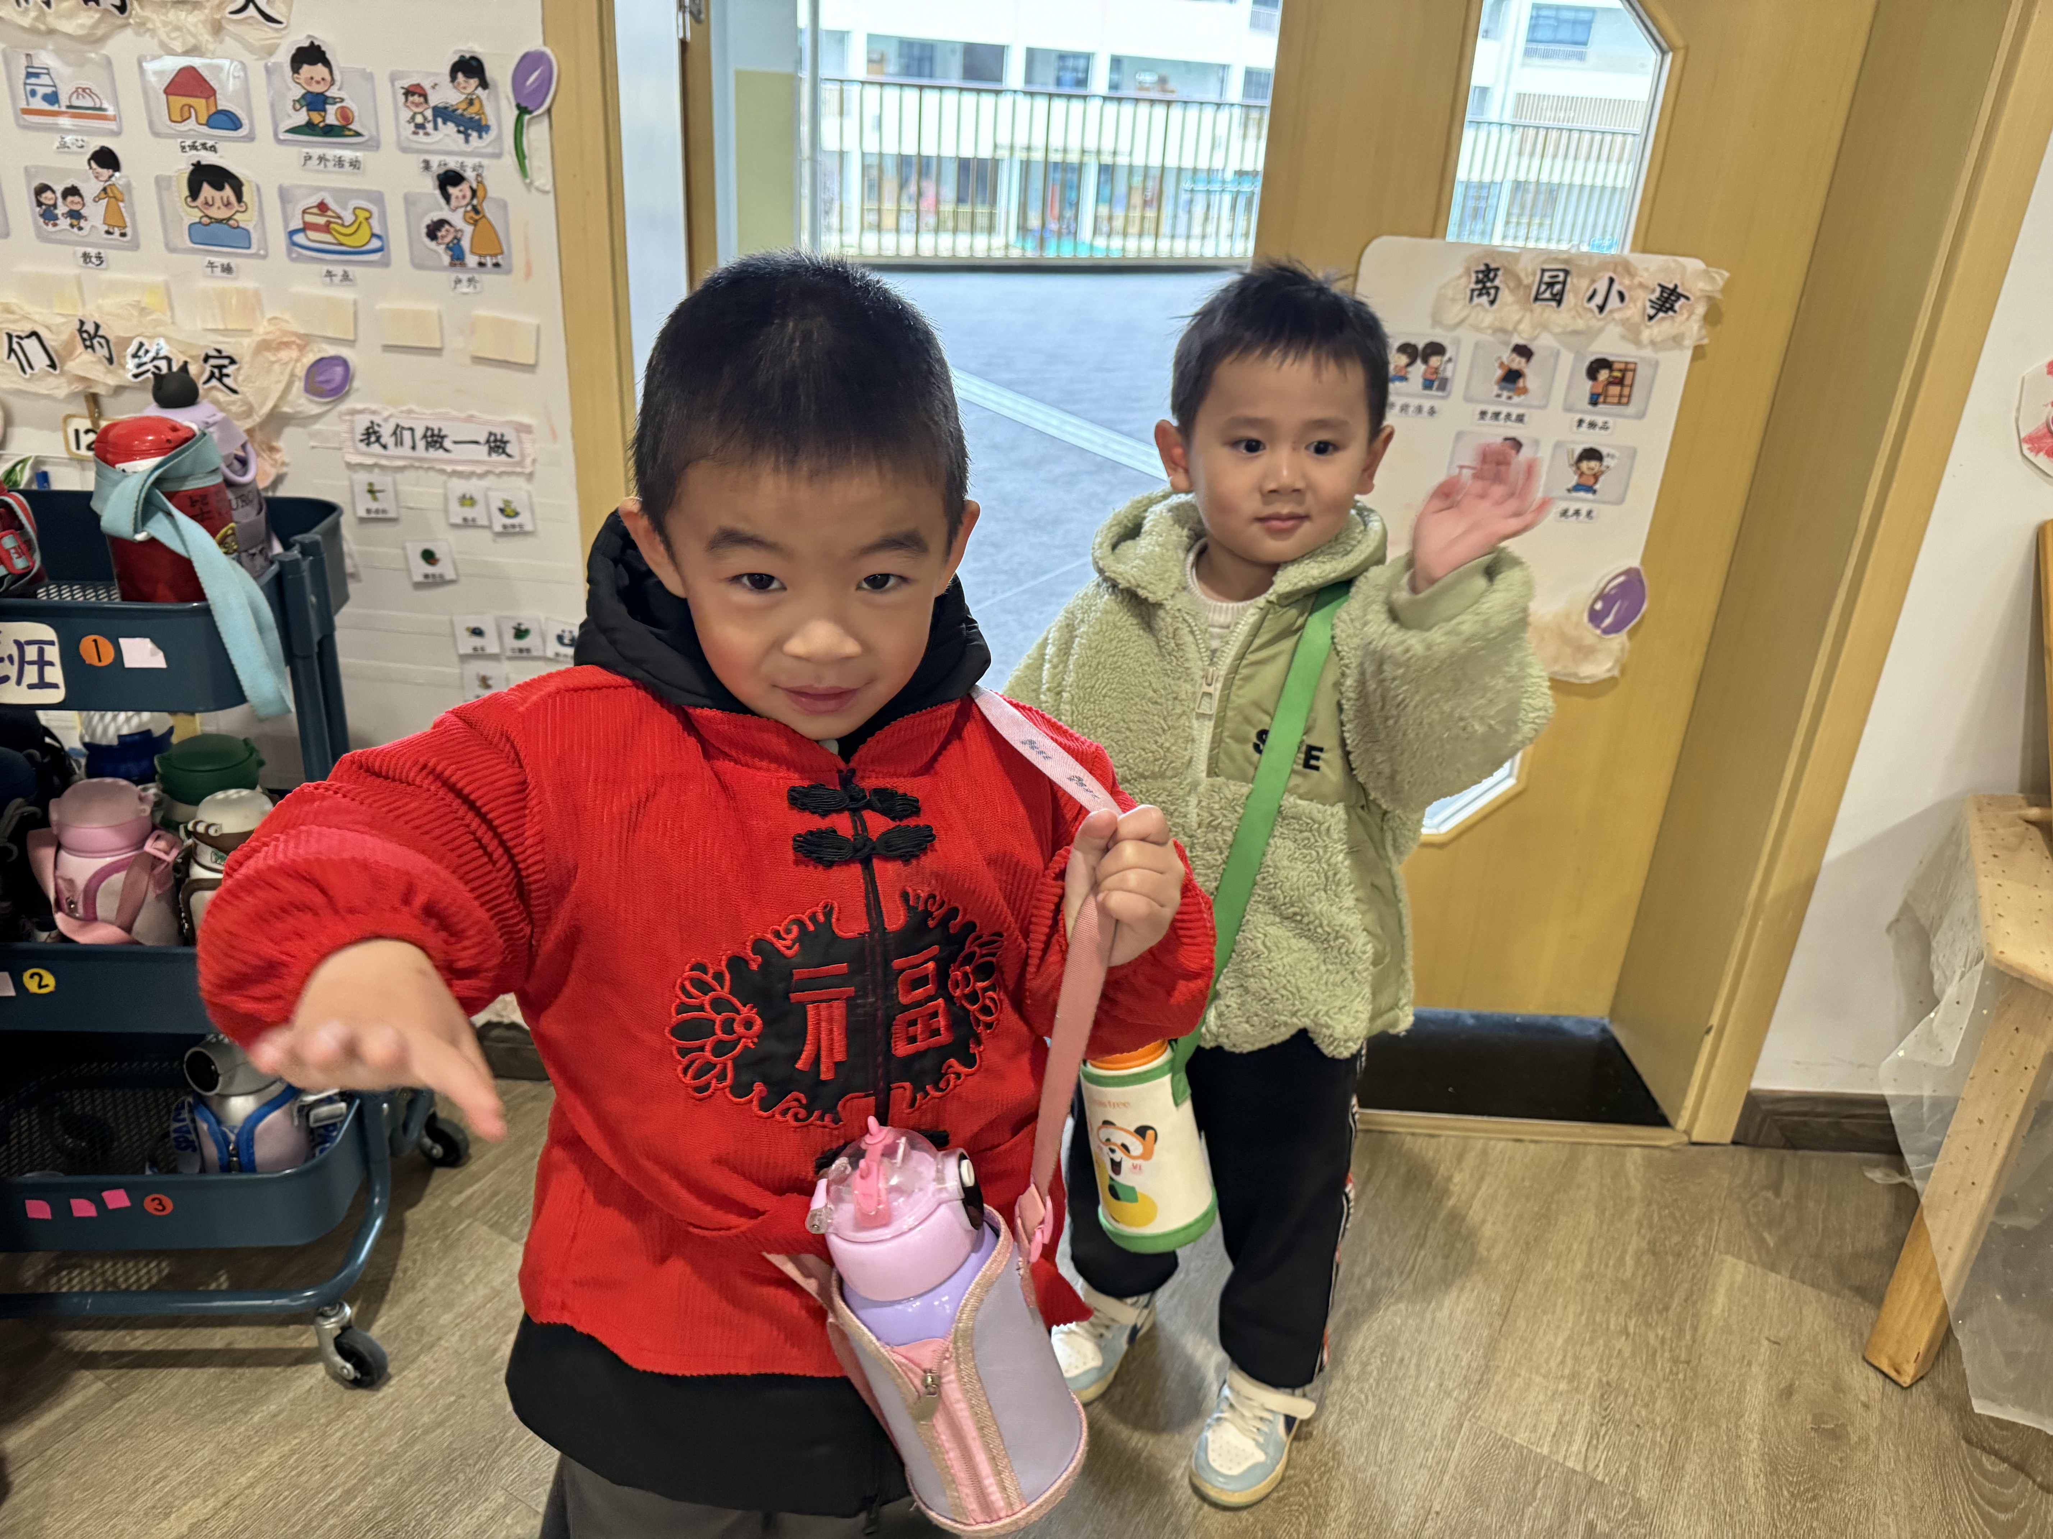**

**二、区域情况**

大多数幼儿能自主喝完牛奶，进入区域开始游戏哦！

|  |  |  |
| --- | --- | --- |
| **d908bc1b21057a2e720aa942a3034ec4** | **IMG_5701** | **IMG_5700** |
| 任星辰吃完早点心，走到区域牌处选择地面建构。说到：“我想给小鸡搭建鸡棚，老家也有鸡棚的。” | 尹子昕和叶彭丞禹选择图书区的绘本阅读。两人共同阅读《我不再咬指甲》的书籍。 | 王蕙慈选择了娃娃家装扮自己活动，从抽屉里选择了“腮红棒”，照着镜子往自己脸上涂一涂、抹一抹。 |
| **IMG_5697** | 25f1ff7ea14ecf14b0ce72fde1d07541 | IMG_5699 |
| 陈逸州选择了桌面建构的“聪明棒”。从篓筐里拿取长短不同的小棒穿插起来。 | 彭逸宸选择地面益智区的毛毛虫“穿花衣”，按照操作卡上的内容将带有颜色的后背摆放瓶盖。 | 毕芮和陈卓选择娃娃家的烹饪。一人拿着烧烤的烤串，一人拿着铲刀和托盘，示意进行炒菜。 |

**三、集体活动——我是自理能力小能手**

《指南》自理能力比赛就要开始了！我们积极参与活动，爸爸妈妈不断给我们加油鼓励，一个个都不亦乐乎!

**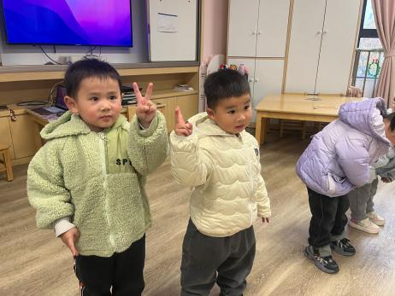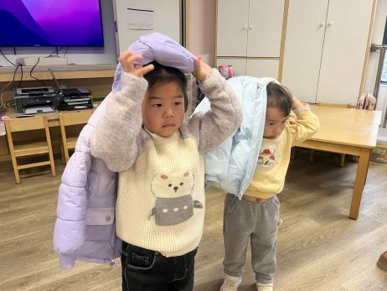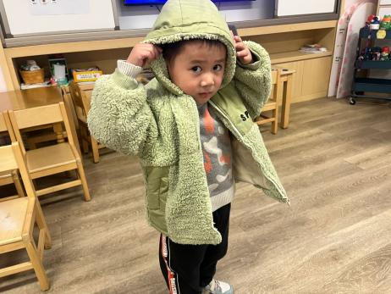**

嗖嗖嗖，两手的小火车开到头，耶！

1、2、3，翻跟头啦！我的速度好快呀！

戴好帽子更利于我穿衣服哦！

**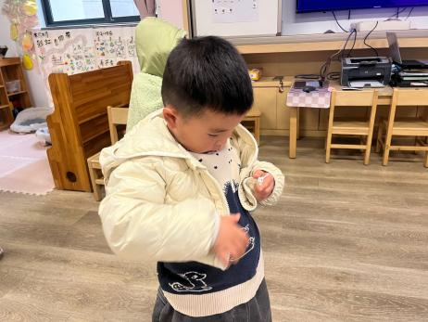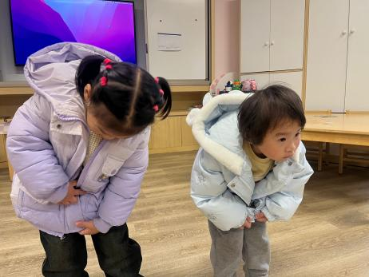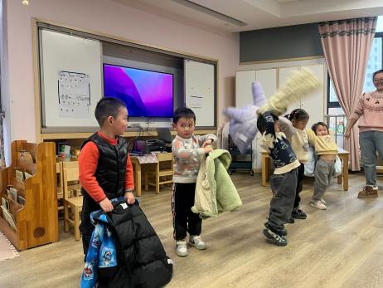**

大家准备好了吗？我们准备好了，预备开始！

在小朋友的鼓励下，拉链两头对对准。

哗哗哗，拉链两头对对准，拉链拉好喽！

**四、温馨提示**

亲爱的家长们：

今天的家长会圆满结束!

100不止是一个数字，

对初入幼儿园的小班孩子来说，

更代表着100种童言稚语，

100天快乐成长!宝贝们脸上绽放着灿烂的笑容；踏着坚实的步伐走进教室像一颗颗小星星在星辰大海中摇曳着、蜕变着，逐渐成长为闪亮发光的自己！👍

非常感谢家长们的到来，感谢你们对我们工作的理解和支持。在今后的日子里，我们继续家园携手，教育好孩子是我们共同的责任，需要我们共同来努力。

相信今天的家长会过后，家长们能有所得，有所体会，今晚好好和孩子聊聊天感谢大家的参与！